链路监控自定义插件
开发文档

时间 | 版本 | 修改者 | 备注
2017-08-26 | 1.0 | 尹标平 | 初始编辑

BbossGroup
2018年5月
目录
第1章 概述 2
第2章 插件实现 3
第3章 插件集成 4
第4章 插件验证 5

概述
链路日志采集插件扩展：pinpoint默认提供大量通用组件和服务的日志采集插件，如果需要监控应用系统自带的类文件，bboss为pinpoint提供了插件扩展工具包，通过一些简单的配置，即可快速实现自定义类的监控插件。
本文以分布式全文检索elasticsearch客户端bboss elasticsearch组件为实例，介绍服务调用链路日志采集插件的编写及集成方法，对应的两个类为：
org.frameworkset.elasticsearch.client.ConfigRestClientUtil
org.frameworkset.elasticsearch.client.RestClientUtil

环境准备
安装jdk 1.7+
安装gradle 4+，并配置好环境变量
准备好插件生成工具-解压到目录plugin-generator

插件实现
步骤1 配置生成插件脚本：plugin-generator/resource/plugin.properties

# 自定义插件属性描述文件，工具根据本描述文件生产类的监控插件
## 定义插件作者
plugin.author=yinbp
## 定义插件版本号
plugin.version=0.0.1
## 定义插件名称
plugin.name=bbosselastic
## 定义插件服务名称
plugin.serviceName=BBossElastic
## 定义插件程序对应的类路径
plugin.package=org.test.plugin.bbosselastic
## 定义插件对应的服务类型代码，serviceType需要向开发组申请，必须保持全局唯一,并且是short类型的数字
## UNDEFINED_CATEGORY((short)-1, (short)-1),
# PINPOINT_INTERNAL((short)0, (short)999),
# SERVER((short)1000, (short)1999),
# DATABASE((short)2000, (short)2999),
# LIBRARY((short)5000, (short)7999),
# CACHE_LIBRARY((short)8000, (short)8999, BaseHistogramSchema.FAST_SCHEMA),
# RPC((short)9000, (short)9999);
##
plugin.serviceType=1027
## 参数key，需要向开发组申请，必须保持全局唯一,并且是short类型的数字
plugin.argKeyCode=911
## 定义默认是否启用插件
profiler.enable=true
## 定义是否采集被监控类方法的返回数据，返回数据中包含对象时，请自行提供对象的toString()方法，一般不要开启采集方法返回值的机制，严重影响性能
profiler.recordResult=false
## 定义是否采集方法参数，方法参数中包含对象时，请自行提供对象的toString()方法
profiler.recordArgs=true
## 定义需要被监控的类及类方法信息，多个类用空格分隔
## 类的方法信息通过|追加在类路径后面，多个方法用逗号分隔，方法信息定义语法：
# * 拦截所有方法，还可以指定特殊的需要排除拦截的方法
# *~1 拦截所有方法，还可以指定特殊的需要排除拦截的方法
# *~0 不拦截所有方法，还可以指定特殊的需要拦截的方法
# methodA 拦截名称为methodA对应的方法
# methodB 拦截名称为methodB对应的方法
# methodB* 拦截名称以methodB开头的方法
# methodA~1 拦截名称为methodA对应的方法
# methodB~1 拦截名称为methodB对应的方法
# methodB*~1 拦截名称以methodB开头的方法
# methodA~0 不拦截名称为methodA对应的方法
# methodB~0 不拦截名称为methodB对应的方法
# methodB*~0 不拦截名称以methodB开头的方法
# 上面的定义可以任意组合定义
# 注意：类信息和方法描述信息间不能有空格，因为空格为不同类的分隔符
##
plugin.interceptor.classes=org.frameworkset.elasticsearch.client.ConfigRestClientUtil|*,discover~0 \ org.frameworkset.elasticsearch.client.RestClientUtil|*,discover~0
## 插件采集的链路日志类型：
## spanevent，上下文环境没有trace，丢弃日志数据，有trace则加入其中，日志被记录
## spantrace(默认值), 上下文环境没有trace，创建trace并记录日志数据，有trace则加入其中
##
plugin.interceptor.type=spantrace
## 插件定义完毕后，是否清空过程中产生的临时文件，true 清空 false 不清空
plugin.deleteFilesAfterGen=false

步骤2 执行plugin-generator/startup.bat指令，生成插件jar包和插件集成操作文档：
插件包所在目录：
plugin-generator/dist/ bbosselastic-0.0.1.jar
帮助文件所在目录：
plugin-generator/dist/plugin.config

步骤3插件集成
参考生成的帮助文档集成插件.

插件验证
插件集成完毕后，就可以访问应用，再到blackcatweb控制台查看自定义插件能否正确采集数据。
下面是在eshelloword中通过elasticsearch客户端组件RestClientUtil访问和操作elasticsearch，然后再blackcatweb控制台看到的效果截图：
拓扑图
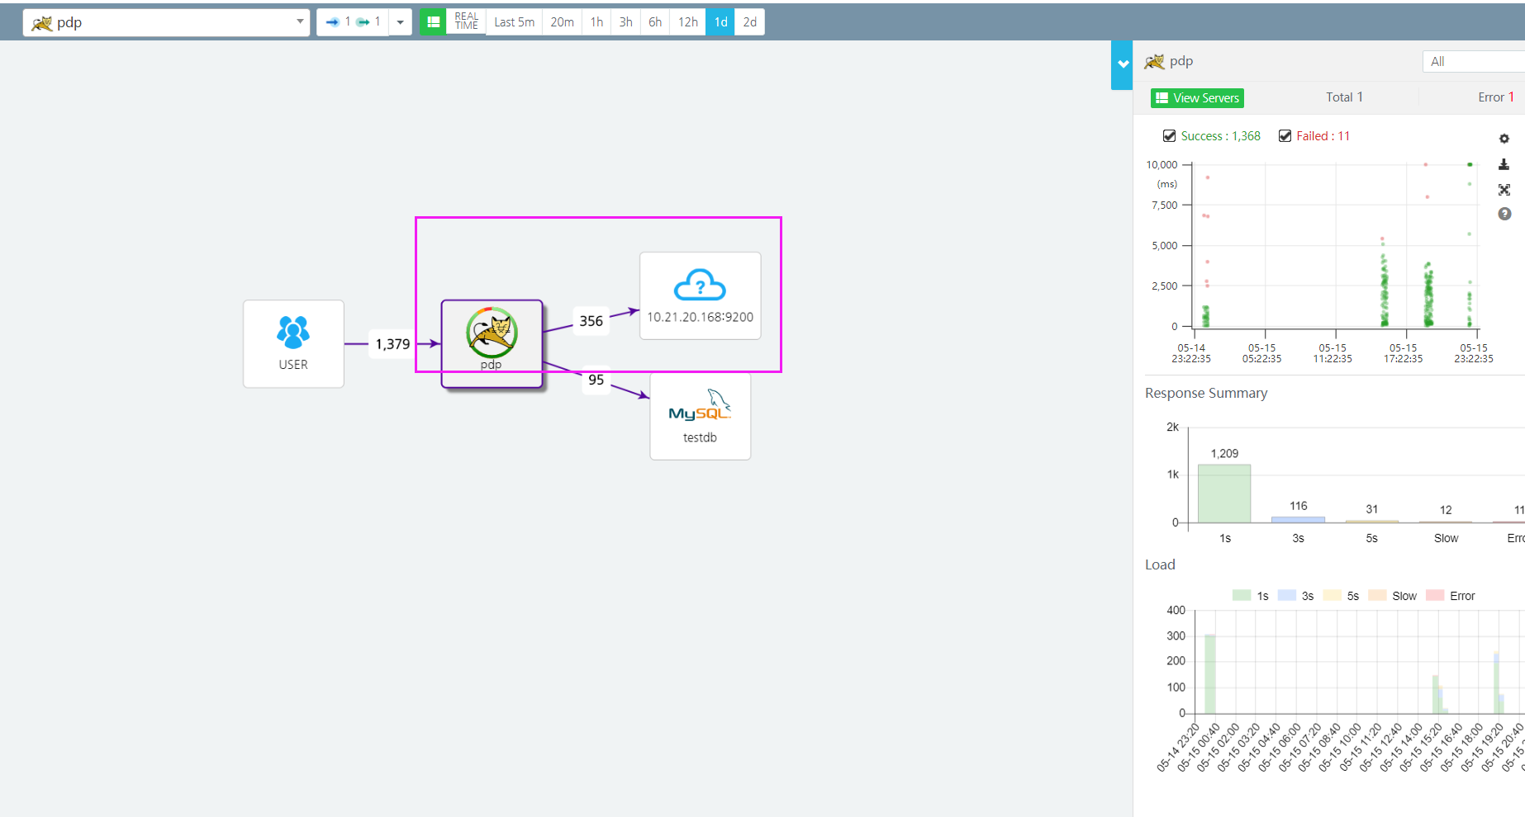
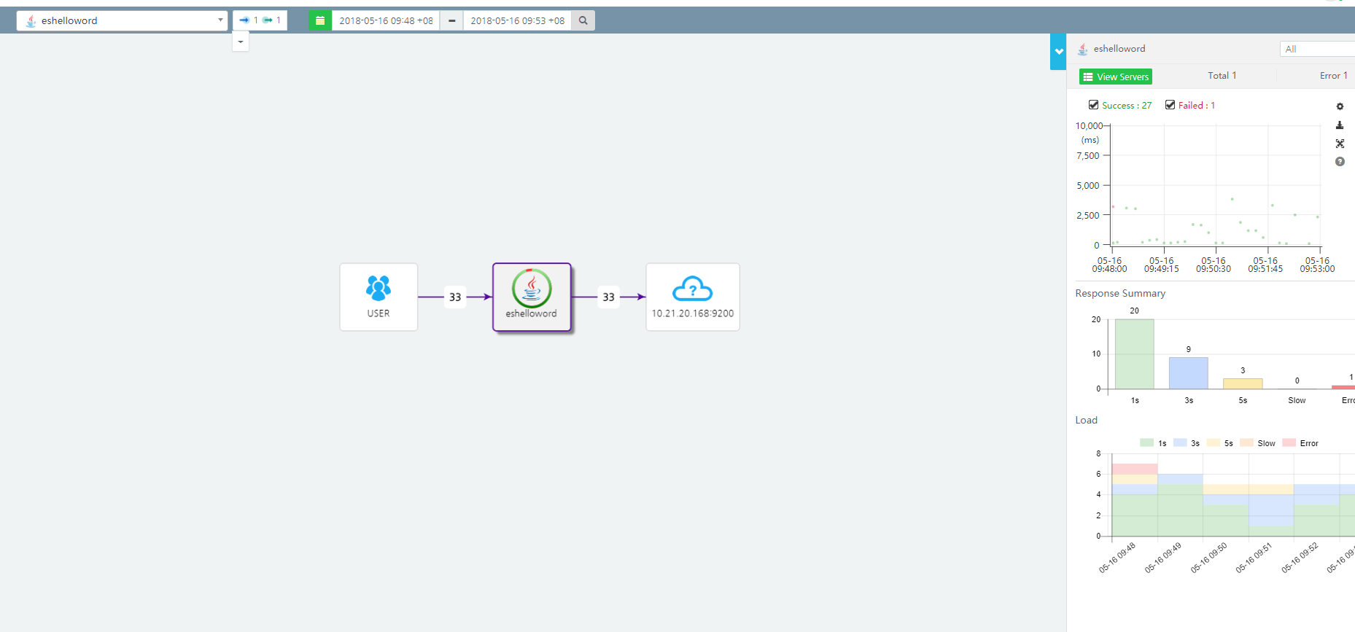

按渠道分类展示应用整体运行情况
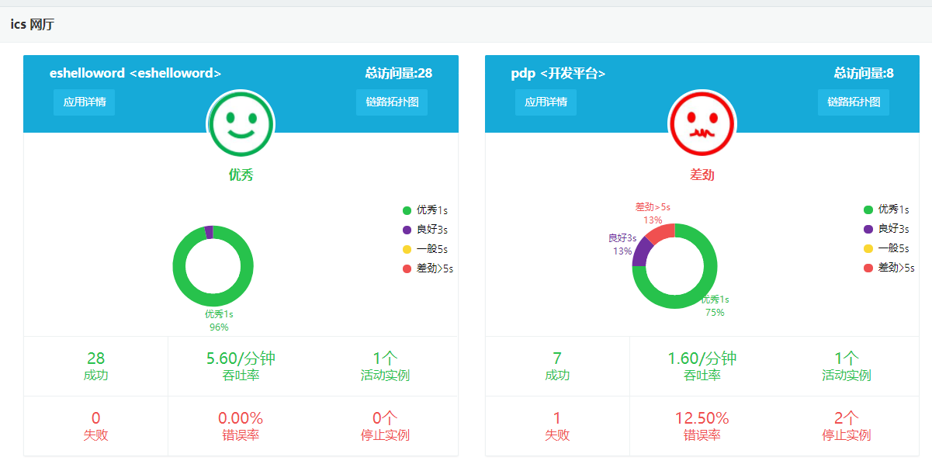
应用汇总统计
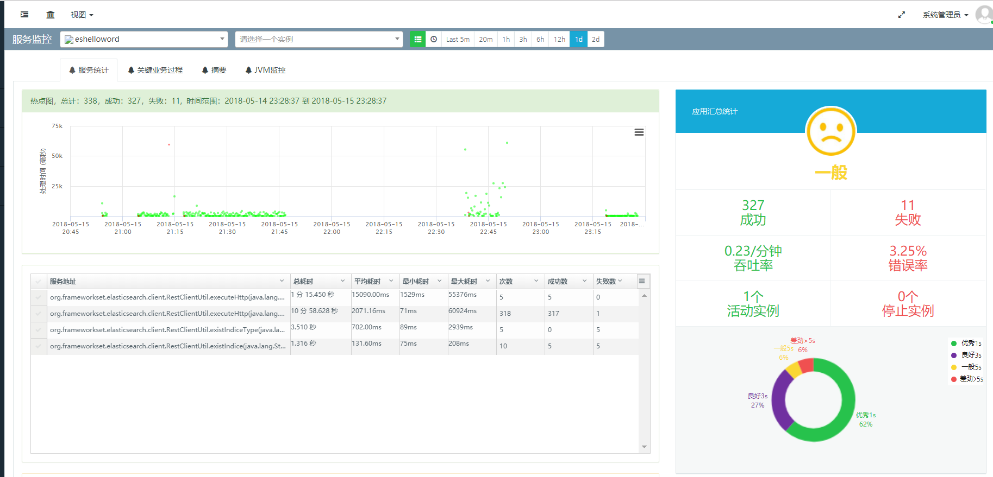
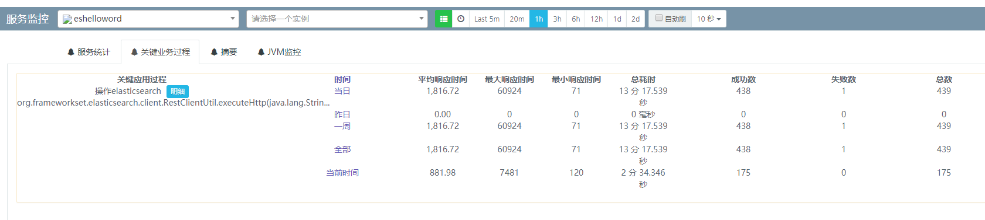

关键过程方法统计
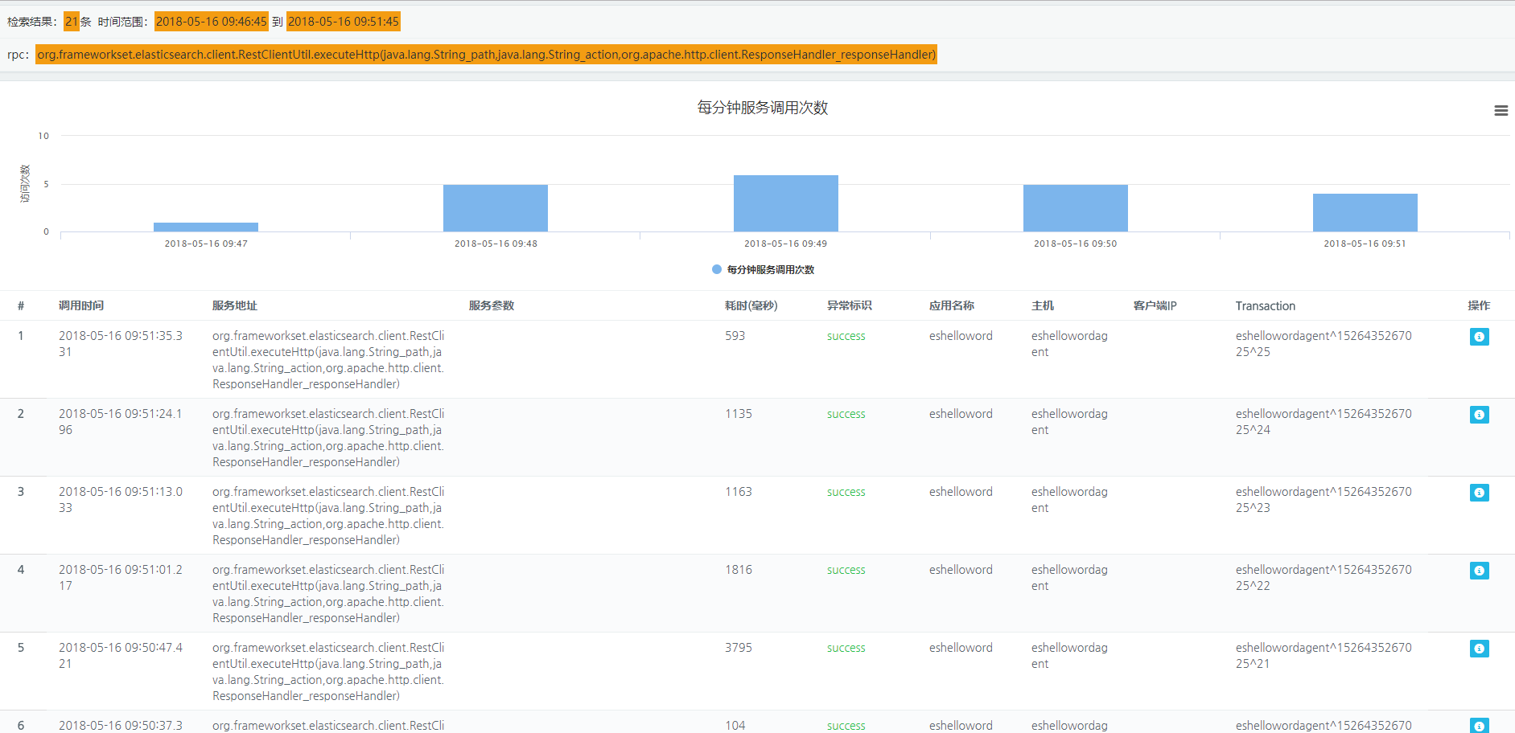
详细的链路跟踪调用树
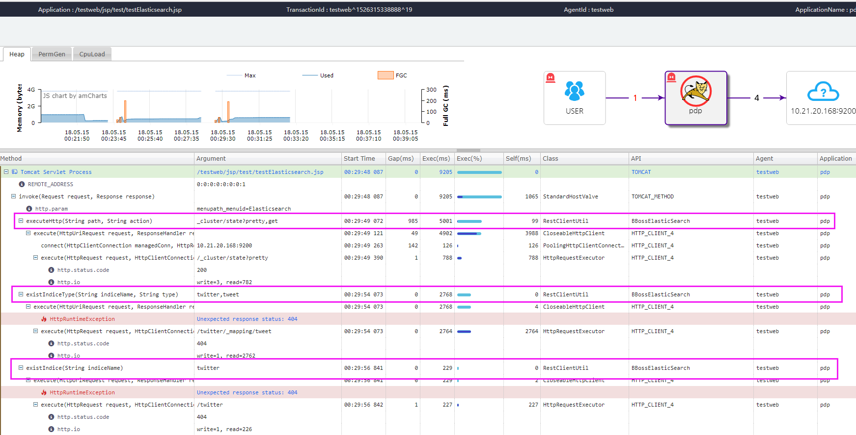
应用服务吞吐率和错误率统计
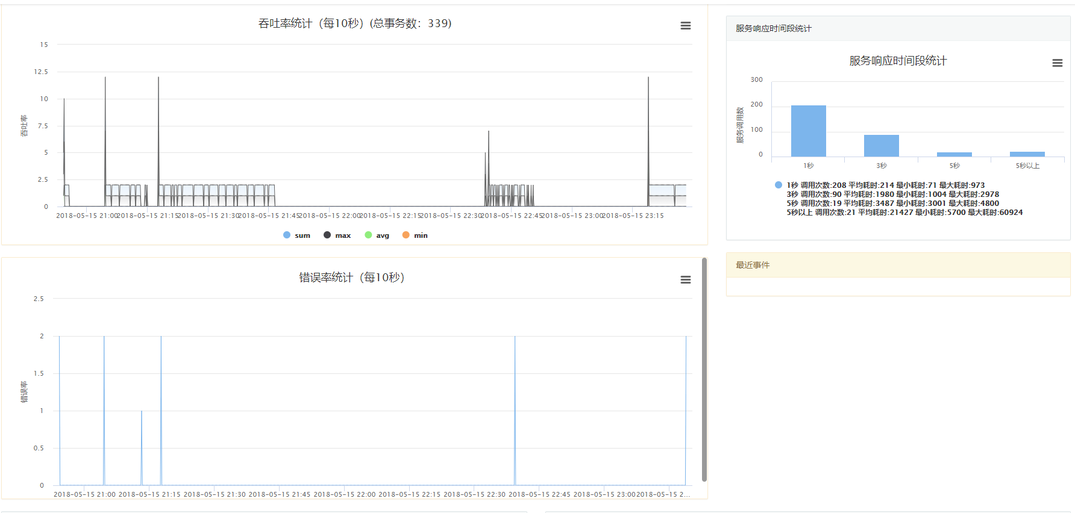
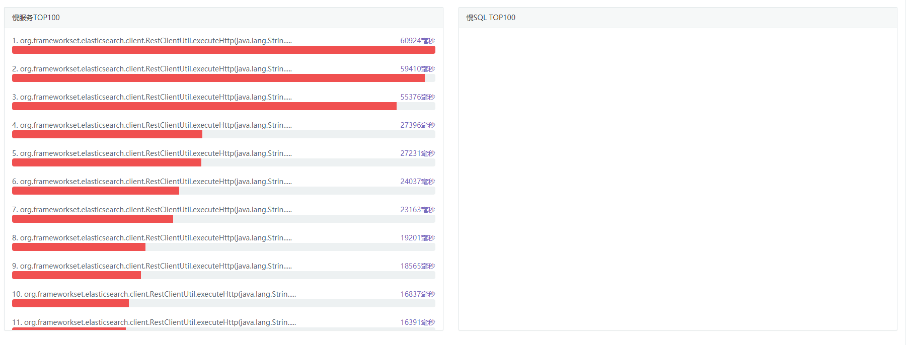
应用服务器资源及服务jvm进程监控统计
